Fiche technique :
construire une boite à moustaches avec Excel 2007/2010

Construction de la boite à moustaches
- Saisir le tableau de données :
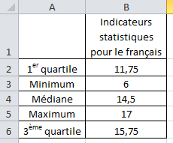

- Sélectionner l’ensemble des données (cellule A1 à B6)
- Dans le menu « Insertion », choisir ligne puis « Courbe avec marques ».

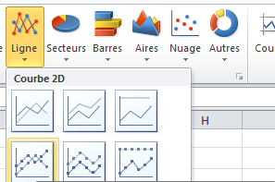

- Dans le menu, « Création », choisir «Intervertir lignes/colonnes »
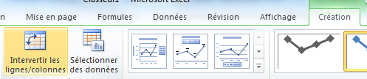
Vous obtenez le graphique suivant :
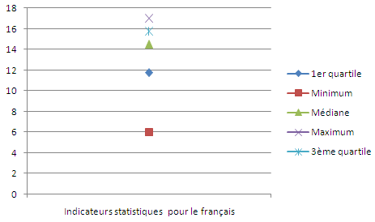
- Faire clic droit sur le point du graphique représentant la médiane puis choisir « Mettre en forme la série de données ».
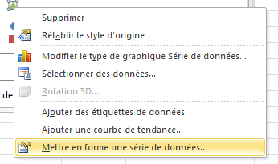
- Dans la fenêtre qui s’affiche, sélectionner « Couleur du trait » et cocher « Aucun » ; puis sélectionner « Options des marqueurs » et cocher « Prédéfini » ; Type « tiret » et Taille 20.
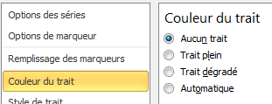 | 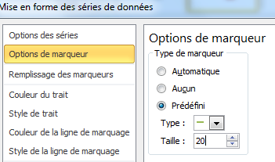

- Sélectionner le point représentant le minimum puis attribuer la mise ne forme ci-dessous :

Répéter cette mise en forme pour le point représentant le maximum .

- Sélectionner le point représentant le 1er quartile puis attribuer la mise en forme ci-dessous :

Répéter cette mise ne forme pour le point représentant le 3ème quartile .
- Dans l’onglet « Disposition » puis « Analyse » choisir « Lignes haut/bas »
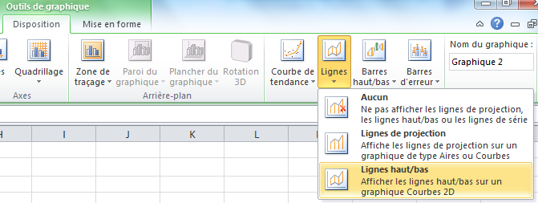

- Dans l’onglet « Disposition », puis « analyse »choisir « Barres haut/bas »
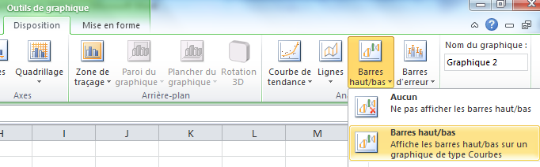
Vous obtenez la boite à moustache désirée

Affichage des données sur la boite à moustaches
- Sélectionné un marqueur (par exemple la médiane ) puis faire clic droit « Ajouter des étiquettes de données »
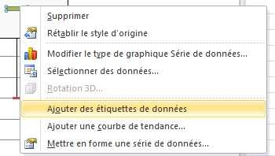
La valeur est affichée à côté du marqueur que vous aviez sélectionné :

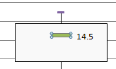

Répéter cette opération pour chacun des 4 autres valeurs.

Vous obtenez une boite à moustache avec les valeurs.
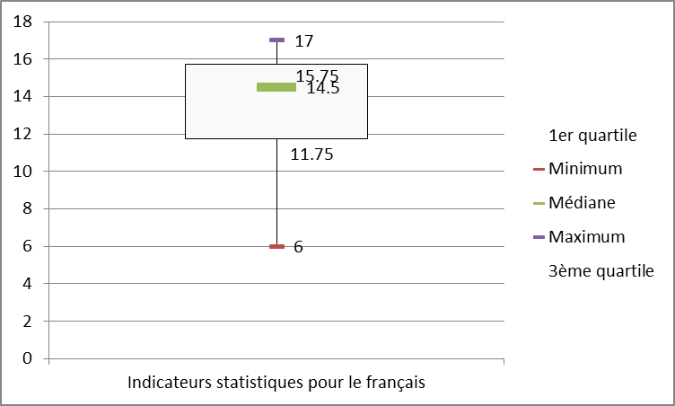

Ajouter un ou plusieurs boites à moustaches
- Dans la colonne voisine, saisir les indicateurs d’une autre grandeur. Par exemple, pour les mathématiques :
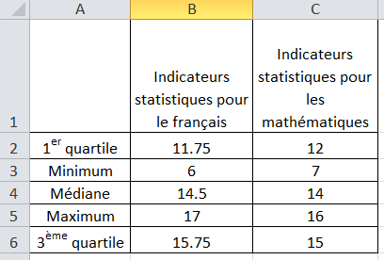

- Sélectionner le graphique obtenu (un encadré gris apparait autour du graphique) et vos données sont encadrées en vert et bleu
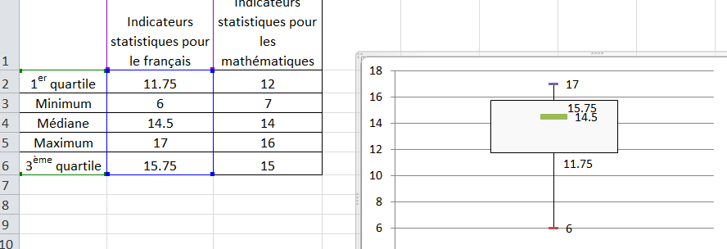
- Sélectionner l’angle et étirer vers la droite.

Vous obtenez automatiquement la deuxième boite à moustaches.

